### 本次实验如下

**一 实验目的**

要求在析构函数中显示这是哪个对象的析构函数，并实现一个技能的基本功能

**二 设计思路**

本次的程序设计思路主要是编写一个我方英雄攻击敌方英雄时的大致过程。主要包括血量的计算，双方英雄当前的血量计算以及一个技能所打伤害的显示，并在程序的最后，在敌方英雄阵亡，即血量归于0后主动调用析构函数对函数进行消亡。把功能一定为skill1的类，把功能二定为skill2 的类，并使功能3为skill3 且为skill1，skill2的派生类。定义类skill1，skill2的析构函数为输出这是哪个对象的析构函数。

**三 出现的难点**

析构函数与类名不同，它的前面必须加一个（~）。在定义析构函数时，不能说明它的类型。析构函数没有参数，它不能被重载。撤销对象时，编译会自动地调用析构函数。这些都是在编写程序的过程中需要注意的。

**四 解决办法**

以C++面向对象程序设计教程这本书为参考，同时在老师的帮助下，老师耐心地指导和讲解，一步步的完善程序。

五 出现的错误

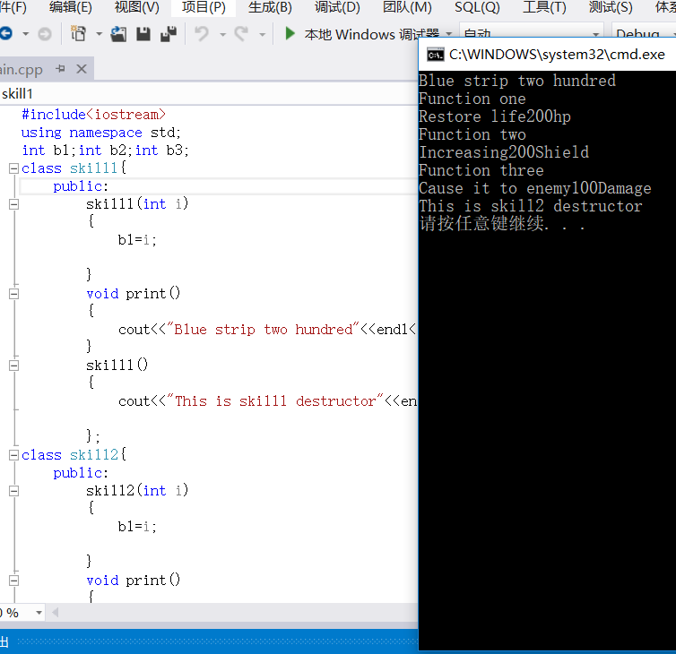

错误就是只输出了一个skill2的析构函数，skill1的析构函数没有输出，原因就在skill1() 的前面没有加 “~”，还是忘记了之前说的波浪线。

**六 源程序**

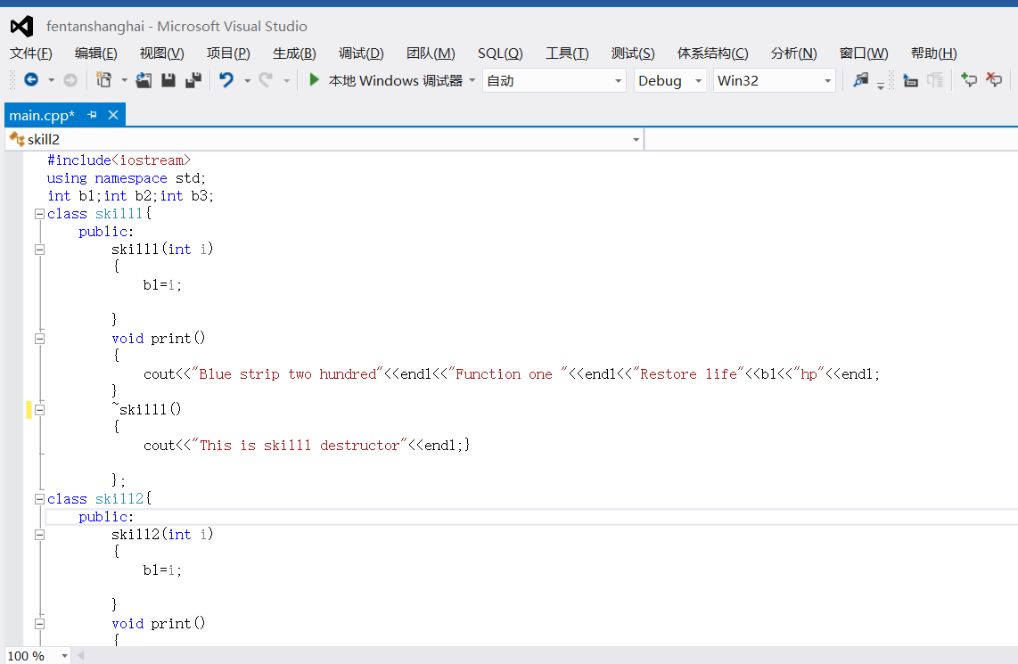

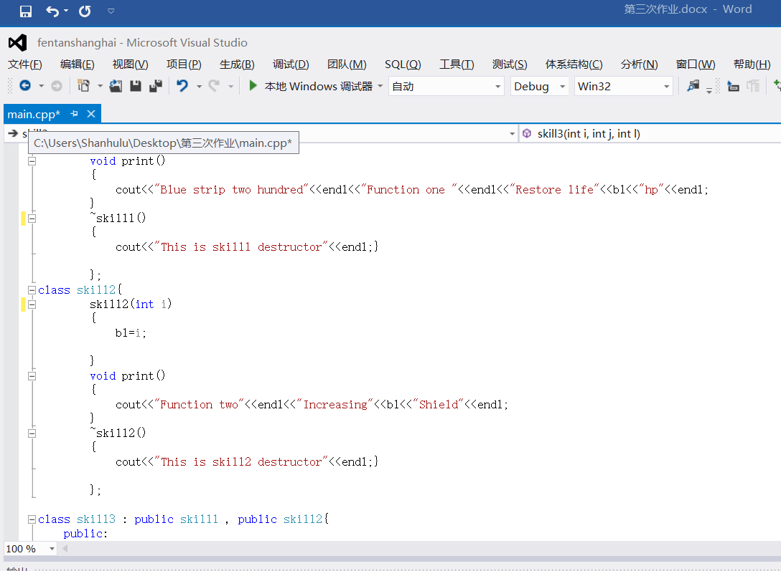

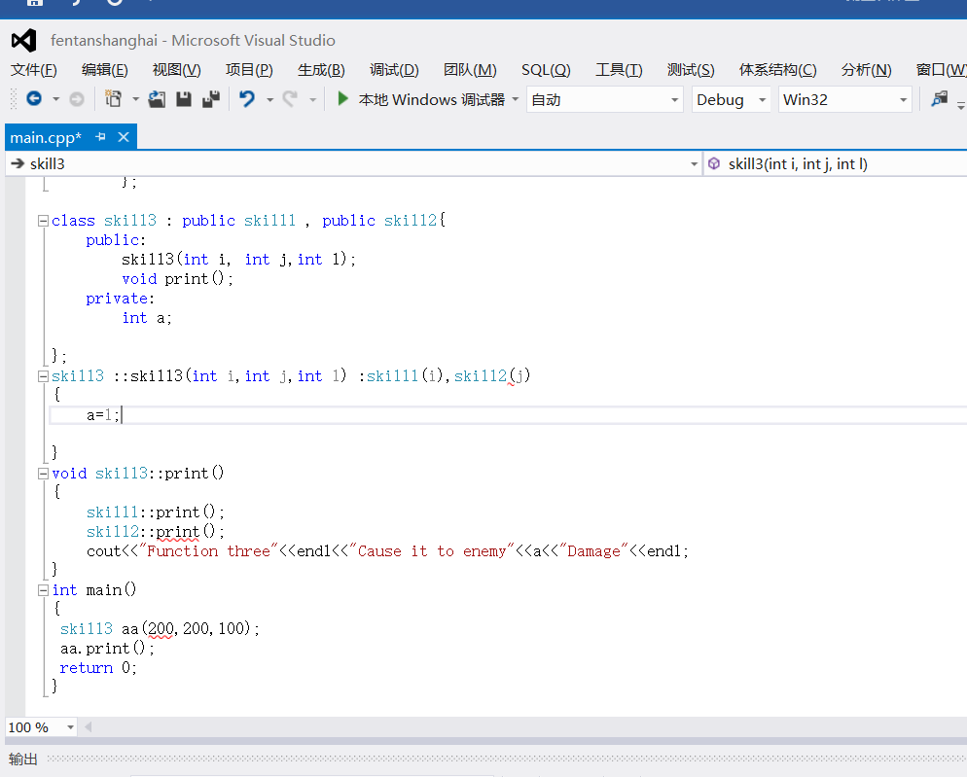

输出结果

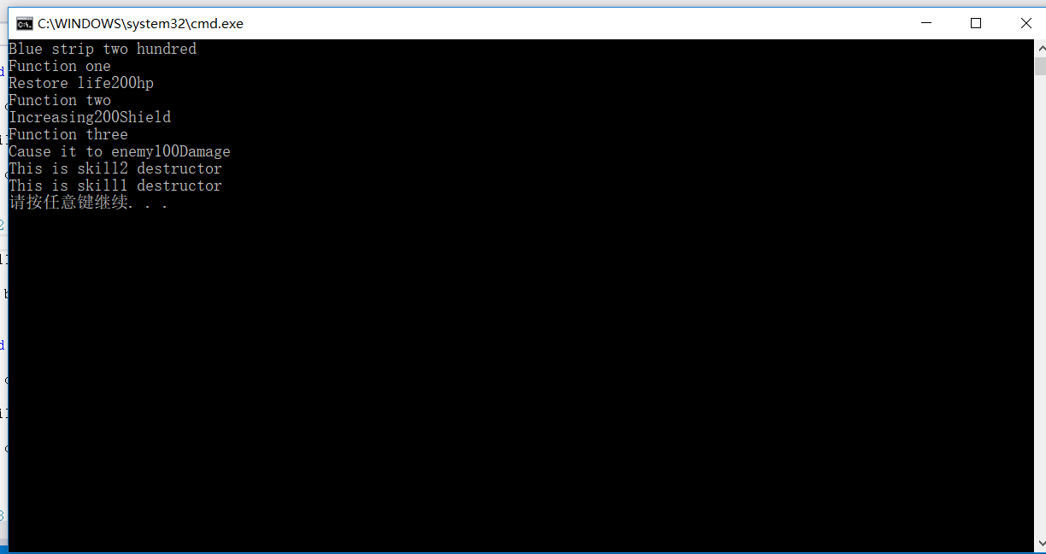

**七 心得体会**

完成程序的编写，决不意味着万事大吉。你认为万无一失的程序，实际上机运行时可能不断出现麻烦。如编译程序检测出一大堆错误。有时程序本身不存在语法错误，也能够顺利运行，但是运行结果显然是错误的。开发环境所提供的编译系统无法发现这种程序逻辑错误，只能靠自己的上机经验分析判断错误所在。编写代码的时候一定要认真。